Информация о регистрации актов гражданского состояния
в 2016 году

В рамках осуществления федеральных полномочий по государственной регистрации актов гражданского состояния, отделом в 2016 году зарегистрировано всего 1174 акт гражданского состояния, в 2015г.- 1371.
За отчётный период составлено 449 актов о рождении, за этот же период 2015 года – 494. Из числа зарегистрированных детей 229 составили мальчики, 220– девочки.
133 семьи зарегистрировали рождение «первенца», 193 семьи – второго ребёнка, 93 – третьего, 25 – четвёртого, в 3 семьях оформлена регистрация рождения пятого ребёнка, восьмой ребёнок родился в одной семье. В отношении 84 детей установлено отцовство (в 2015г.- 89). В четырёх семьях родились «двойни» (в 2015г. – в 4).
Популярными именами в минувшем году оказались мальчики Максим,
Кирилл, Богдан, девочки – София, Полина, Арина. В то же время родители называют своих малышей необычными именами, как Аврора, Василина, Евангелина, а также старинными именами - Нестор, Демьян, Макарий, Ефим, Клим, Тихон, Григорий, Раиса, Таисия, Матрона.
В течение 2016 года зарегистрировано 407 актов о смерти (в 2015г.– 475). Отношение числа родившихся к числу умерших составило 110,3% (в 2015 – 104 %).
Следует отметить, что из общего числа зарегистрированных актов о смерти мужчины составили 220 (в 2015г. – 241), женщины 187 (в 2015г. – 234). Из числа умерших мужчин – 107(48,6%) умерли в трудоспособном возрасте от 18 до 60 лет, среди женщин основная доля умерших приходится на возрастную группу старше 70 лет -145(77,5%).
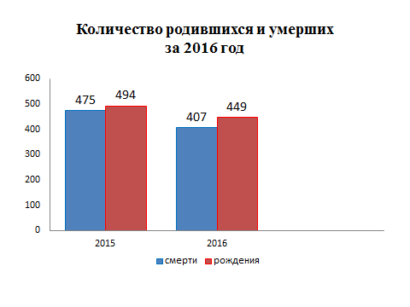
В отчётном периоде заключено 155 браков (в 2015г. – 215). 94,8% браков зарегистрированы в торжественной обстановке.
За истекший период составлено 67 актов о расторжении брака (в 2015г. – 81), из них 88% - по решению суда. Процент разводимости к заключённым бракам составил 43,2% (в 2015г. – 37,6%).
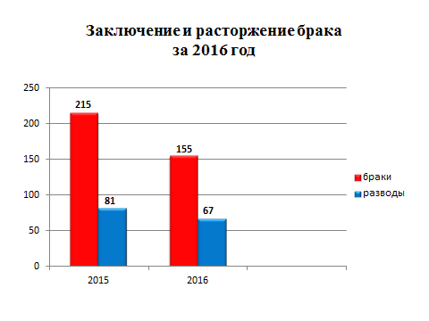
В течение 2016 года отделом принято 672 граждан по вопросам регистрации актов гражданского состояния, исполнено 1108 (2015г.- 679) социально-правовых запросов, совершено 2054 иных юридически значимых действий, в том числе внесено 414 отметок о внесении изменений и исправлений в записи актов гражданского состояния, рассмотрено 84 заявления граждан о внесении исправлений, 3 – о перемене ФИО, выдано 312 повторных свидетельств и 1067 справок о регистрации актов гражданского состояния.

И.о.начальника отдела ЗАГС С.М.Минагулова

